# Kūno judėjimas vertikaliai. Energijos tvermės dėsnis

[www.geogebra.org/m/k2xkttn2](http://www.geogebra.org/m/k2xkttn2)

Vertikaliai judančio kūno masę galima keisti nuo 0,1 kg iki 1 kg, o pradinį greitį – nuo 5 m/s iki 10 m/s. Norint mesti kūną, turi būti  - tam reikia spustelėti mygtuką .

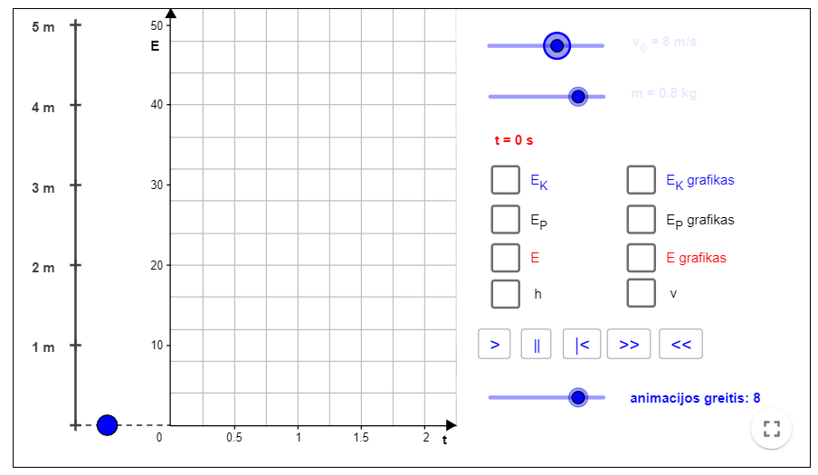

1. Pasinaudodami koordinatės lygtimi, apskaičiuokite kokiu greičiu reikia mesti 1 kg kūną vertikaliai aukštyn, kad jis pasiektų 4 m aukštį? Laisvojo kritimo pagreitis 10 m/s2.
2. Pasinaudodami energijos tvermės dėsniu, apskaičiuokite kokiu greičiu reikia mesti 1 kg kūną vertikaliai aukštyn, kad jis pasiektų 4 m aukštį? Laisvojo kritimo pagreitis 10 m/s2.
3. Kūno metamo vertikaliai aukštyn greitis sumažinimas perpus. Kaip ir kiek kartų pasikeis pakilimo aukštis? Savo atsakymą pagrįskite.
4. Kūno metamo vertikaliai aukštyn masė padidinama dvigubai. Kaip ir kiek kartų pasikeis pakilimo aukštis? Savo atsakymą pagrįskite.
5. 1 kg kūną metamas 10 m/s greičiu vertikaliai aukštyn. Po kiek laiko kūnas grįš į išmetimo tašką?
6. 1 kg kūną metamas 10 m/s greičiu vertikaliai aukštyn. Kuriuo laiko momentu jis besileisdamas bus 2,8 m aukštyje?
7. 1 kg kūną metamas 10 m/s greičiu vertikaliai aukštyn. Po kiek laiko nuo išmetimo pradžios kūno kinetinė energija bus lygi 13,99 J.